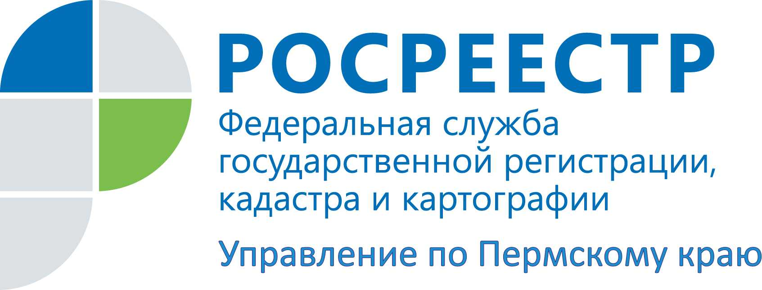

ПРЕСС-РЕЛИЗ
Рекомендации эксперта заявителям при обращении в комиссию по оспариванию результатов определения кадастровой стоимости объектов недвижимости

В сентябре текущего года на двух заседаниях комиссии по рассмотрению споров о результатах определения кадастровой стоимости при Управлении Росреестра по Пермскому краю (далее – Комиссия) рассмотрено 97 заявлений. По 83 объектам недвижимости приняты решения об установлении кадастровой стоимости земельных участков в размере рыночной, по 18 Комиссией приняты решения об отклонении заявлений.
В сентябре самое большое количество заявлений принято от заявителей в г. Пермь – 62, из них в пользу заявителей принято 57 решений и в Пермском районе – 12, из них все положительные.
В городах Соликамск, Чусовой, Добрянском районе, Лысьве, Нытвенском и Кишертском районах принято всего по одному заявлению. В первых трех территориях были приняты решения в пользу заявителей, в остальных – решения отрицательные.
В среднем, снижение кадастровой стоимости составило 60 процентов.
По сравнению с предыдущими месяцами активность жителей Пермского края увеличилась. Возможно, небольшой рост обращений связан с окончанием периода отпусков и летнего отдыха.
Андрей Кукаркин, член комиссии, Общественного совета при Управлении, Экспертного совета Российского общества оценщиков:
- Обращения в комиссию по рассмотрению споров о результатах определения кадастровой стоимости носят массовый характер. Чтобы комиссия не вынесла отрицательное решение, заявителям необходимо придерживаться следующих рекомендаций:
1. Проверить возможность оспаривания кадастровой стоимости в комиссии.
2. Рассчитать возможный экономический эффект от снижения кадастровой стоимости с учетом сопутствующих расходов (затрат на оформление документов, услуг оценочных компаний, юридических услуг и т.д.).
3. Подготовить и собрать полный комплект документов для подачи в комиссию.
4. Ответственно подойти к выбору оценочной компании. Компания должна иметь опыт изготовления отчетов по оспариванию кадастровой стоимости с учетом всех требований законодательства об оценочной деятельности. Опыт должен быть актуальным. Комиссия отказывает заявителям при наличии замечаний к отчетам оценщиков. В основном замечания бывают двух типов: формальные (погрешности в оформлении, описки, ошибки в расчетах и т.д.) и методологические (неверно идентифицирован объект оценки, соответственно, неверно подобраны аналоги, проведены не все корректировки, стоимость необоснованно занижена и т.д.).
При соблюдении всех рекомендаций и если кадастровая стоимость недвижимости действительно завышена, в 75 процентах случаев комиссия выносит положительные решения в пользу заявителя.

Об Управлении Росреестра по Пермскому краю
Управление Федеральной службы государственной регистрации, кадастра и картографии (Росреестр) по Пермскому краю является территориальным органом федерального органа исполнительной власти, осуществляющим функции по государственной регистрации прав на недвижимое имущество и сделок с ним, землеустройства, государственного мониторинга земель, а также функции по федеральному государственному надзору в области геодезии и картографии, государственному земельному надзору, надзору за деятельностью саморегулируемых организаций оценщиков, контролю деятельности саморегулируемых организаций арбитражных управляющих, организации работы Комиссии по оспариванию кадастровой стоимости объектов недвижимости. Осуществляет контроль за деятельностью подведомственного учреждения Росреестра - филиала ФГБУ «ФКП Росреестра» по Пермскому краю по предоставлению государственных услуг Росреестра. Руководитель Управления Росреестра по Пермскому краю – Лариса Аржевитина.
http://rosreestr.ru/
http://vk.com/public49884202
Контакты для СМИ
Пресс-служба Управления Федеральной службы
государственной регистрации, кадастра и картографии (Росреестр) по Пермскому краю

Светлана Пономарева
+7 342 218-35-82
Наталья Делидова
+7 342 218-35-86

